АДМИНИСТРАЦИЯ МУНИЦИПАЛЬНОГО ОБРАЗОВАНИЯ
ВЫСЕЛКОВСКИЙ РАЙОН

БЮДЖЕТ

ВЫСЕЛКОВСКОГО РАЙОНА
НА 2022-2024 ГОДЫ
(ПРОЕКТ)



УВАЖАЕМЫЕ ЖИТЕЛИ ВЫСЕЛКОВСКОГО РАЙОНА!

Перед вами издание, в котором кратко и доступно отражены основные параметры районного бюджета на 2022 год и на плановый период
2023 и 2024 годов.
В предстоящем трехлетнем периоде сохраняется преемственность приоритетного финансового обеспечения развития социально-культурной сферы. Основная часть бюджетных средств будет сконцентрирована на социальной поддержке населения, развития образования, культуры, здравоохранения, физической культуры и спорта, молодежной политики.

ПРИ СОСТАВЛЕНИИ ПРОЕКТА РАЙОННОГО
БЮДЖЕТА УЧТЕНЫ

- Послание Президента Российской Федерации Федеральному Собранию
Российской Федерации от 21 апреля 2021 года
- Указ Президента Российской Федерации от 21 июля 2020 года № 474 «О национальных целях развития Российской Федерации на период до 2030 года»
- Указ Президента Российской Федерации от 7 мая 2018 года № 204
«О национальных целях и стратегических задачах развития Российской
Федерации на период до 2024 года»
- Основные направления бюджетной и налоговой политики муниципального
образования Выселковский район на 2022 год и на плановый период 2023- 2024 годов
- Прогноз социально-экономического развития муниципального образования
Выселковский район на 2022 год и на период до 2024 года
- Муниципальные программы муниципального образования Выселковский район
- Обязательства Выселковского района в соответствии с заключенным с Минфином Краснодарского края соглашением о мерах по социально-экономическому развитию и оздоровлению муниципальных финансов Выселковского района
- Условия проведения реструктуризации денежных обязательств Выселковского района перед Краснодарским краем по бюджетным кредитам

ОСНОВНЫЕ ЦЕЛИ И ЗАДАЧИ БЮДЖЕТНОЙ И
НАЛОГОВОЙ ПОЛИТИКИ
- Обеспечение мер, направленных на устойчивое социально –
экономическое развитие Выселковского района
- Обеспечение роста доходной части бюджета муниципального образования Выселковский район
- Ориентация структуры расходов районного бюджета на приоритеты, определенные национальными целями развития Российской Федерации на период до 2030 года в соответствии с Указом Президента Российской Федерации от 21 июля 2020 года № 474
  - Обеспечение сбалансированности и устойчивости районного бюджета
  - Обеспечение населения доступными и качественными муниципальными услугами, социальными гарантиями, создание благоприятных и комфортных условий для проживания
- Создание условий для дальнейшего развития экономического потенциала Выселковского района
- Повышение эффективности управления муниципальными финансами
- Совершенствование нормативной и методической базы реализации муниципальных программ Выселковского района, в том числе на проектных принципах управления
- Дальнейшее обеспечение открытости, прозрачности информации о бюджете
- Развитие системы закупок, в том числе организация совместных закупок товаров, работ, услуг для обеспечения нужд муниципальных учреждений
- Развитие казначейского сопровождения
- Создание условий для стимулирования экономического роста, предпринимательской и инвестиционной деятельности
- Повышение эффективности использования объектов муниципальной собственности
ОБЩИЕ ПОДХОДЫ К ФОРМИРОВАНИЮ РАСХОДОВ
РАЙОННОГО БЮДЖЕТА
В качестве «базовых» объемов расходов районного бюджета на 2022 год приняты бюджетные ассигнования, утвержденные на 2021 год
«Базовые» объемы бюджетных ассигнований уточнены с учетом:
      - индексации с 1 октября 2022 года оплаты труда категорий работникобюджетной сферы, которые не попадают под действие указов Президента Российской Федерации, на 4,0 %
- повышение оплаты труда отдельных категорий работников социальной сферы с учетом сохранения достигнутого соотношения между уровнем оплаты труда отдельных категорий работников бюджетной сферы и уровнем средней заработной платы в Краснодарском крае
- уточнения расходов на финансовое обеспечение переданных органам местного самоуправления муниципального образования Выселковский район отдельных государственных полномочий Краснодарского края с учетом повышения оплаты труда отдельных категорий работников муниципальных учреждений и сохранения достигнутого соотношения между уровнем оплаты труда отдельных категорий работников бюджетной сферы и уровнем средней заработной платы в Краснодарском крае
- объемов финансирования, предусмотренных муниципальными программами муниципального образования Выселковский район по годам их реализации

ОСНОВНЫЕ ПОКАЗАТЕЛИ СОЦИАЛЬНО – ЭКОНОМИЧЕСКОГО
РАЗВИТИЯ МУНИЦИПАЛЬНОГО ОБРАЗОВАНИЯ
ВЫСЕЛКОВСКИЙ РАЙОН
Важнейшим показателем экономического развития района является общий объем продукции, работ и услуг, произведенный на территории муниципального образования Выселковский район и его среднегодовой темп роста в прогнозируемом периоде (2022-2024 годы) составит 105,7%.
На сегодняшний день в Выселковском районе проживает свыше
56,6 тысяч человек. Из общей численности в экономике занято 49 % населения. Предполагается, что уровень оплаты труда в прогнозируемом периоде (2022-2024) будет расти темпами порядка 105,2% ежегодно.
Наименование показателя | 2020 год  отчет | 2021 год  оценка | 2022 год  прогноз | 2023 год  прогноз | 2024 год  прогноз
Общий объем продукции, работ и услуг, произведенный на территории МО Выселковский район,  млн. рублей | 68 378,4 | 77 889,6 | 82 173,0 | 86 373,2 | 92 004,7
Общий объем продукции, работ и услуг, произведенный на территории МО Выселковский район, в расчете на одного жителя, тыс. рублей | 1 193,3 | 1 376,1 | 1 467,4 | 1 553,5 | 1 657,7
Прибыль прибыльных организаций, млн. рублей | 4 632,2 | 4 196,1 | 4 407,1 | 4 680,7 | 5 014,0
Фонд оплаты труда,  млн. рублей | 8 636,2 | 9 007,6 | 9 412,3 | 9 929,9 | 10 495,9

При разработке районного бюджета учтен прогноз социально-экономического развития муниципального образования Выселковский район на среднесрочную перспективу, который отражает развитие экономики в условиях реализации политики, направленной на поддержку инвестиционной активности, повышения уровня качества жизни населения, удовлетворения потребностей граждан в качественных муниципальных услугах.
ОСНОВНЫЕ ПАРАМЕТРЫ БЮДЖЕТА
млн. рублей
Наименование показателя | 2020 год  отчет | 2021 год  план | 2022 год  проект | Плановый период |  | Динамика, %
 |  |  |  | 2023  год | 2024 год | 2021/ 2020 | 2022/  2021 | 2023/  2022 | 2024/  2023
Консолидированный бюджет района
Доходы всего | 1 900,8 | 2 004,2 | 1 837,9 | 1 808,5 | 1 765,0 | 105,4 | 97,1 | 98,4 | 97,6
Налоговые и неналоговые доходы | 940,7 | 965,4 | 944,3 | 961,0 | 976,2 | 102,6 | 97,8 | 101,8 | 101,6
Безвозмезд-ные поступления | 960,1 | 1 038,8 | 893,6 | 847,5 | 788,8 | 108,2 | 86,0 | 94,8 | 93,1
Расходы всего | 1 824,1 | 2 108,1 | 1 837,9 | 1 808,5 | 1 765,0 | 115,6 | 87,2 | 98,4 | 97,6
Дефицит (–), профицит (+) | 76,7 | -103,9 | - | - | - | x | x | x | x
Консолидированный бюджет – свод бюджетов бюджетной системы Российской Федерации на соответствующей территории

Консолидированный бюджет муниципального образования
Выселковский район

Районный бюджет 10 бюджетов сельских поселений

Районный бюджет

Наименование показателя | 2020 год  отчет | 2021 год  план | 2022 год  проект | Плановый период |  | Динамика,%
 |  |  |  | 2023 год | 2024 год | 2021/  2020 | 2022/  2023 | 2023/  2024 | 2024/  2023
Доходы всего | 1 435,9 | 1 498,6 | 1 417,4 | 1 379,0 | 1 352,4 | 104,4 | 94,6 | 97,3 | 90,8
Налоговые и неналоговые доходы | 580,2 | 584,8 | 575,7 | 580,1 | 582,4 | 100,8 | 98,4 | 100,8 | 100,4
Безвозмезд-ные поступления | 855,7 | 913,8 | 841,7 | 798,9 | 770,0 | 106,8 | 92,1 | 94,9 | 96,4
Расходы всего | 1 381,9 | 1 547,7 | 1 417,4 | 1 379,0 | 1 352,4 | 112,0 | 91,6 | 97,3 | 98,1
Дефицит (–), профицит (+) | 54,0 | -49,1 | - | - | - | x | x | x | x

ИСТОЧНИКИ ФИНАНСИРОВАНИЯ ДЕФИЦИТА
РАЙОННОГО БЮДЖЕТА
млн. рублей
Наименование показателя | 2020  год  отчет | 2021 год  план | 2022 год  проект | Плановый период
 |  |  |  | 2023 год | 2024 год
Источники финансирования дефицита бюджета всего | -54,0 | 49,1 | - | - | -
в том числе
Погашение бюджетных кредитов, полученных от других бюджетов | - | -2,2 | - | - | -
Возврат кредитов сельскими поселениями | 0,2 | - | - | - | -
Кредиты предоставленные сельским поселениям | -4,0 | -7,5 | - | - | -
Средства от продажи акций и иных форм участия в капитале | - | - | - | - | -
Изменение остатков средств на начало года | -50,2 | 58,8 | - | - | -

БЕЗВОЗМЕЗДНЫЕ ПОСТУПЛЕНИЯ ОТ ДРУГИХ
УРОВНЕЙ БЮДЖЕТОВ

млн. рублей
Наименование показателя | 2020  год  отчет | 2021 год  план | 2022  год  проект | Плановый период |  | Динамика, %
 |  |  |  | 2023 год | 2024 год | 2021/  2020 | 2022/  2021 | 2023/  2022 | 2024/  2023
Межбюджетные трансферты | 855,7 | 913,8 | 841,6 | 798,9 | 770,0 | 106,8 | 92,1 | 94,9 | 96,4
в том числе
Дотации | 110,5 | 99,0 | 84,5 | 66,1 | 69,6 | 89,6 | 85,4 | 78,2 | 105,3
Субсидии | 64,5 | 93,3 | 51,0 | 33,0 | 20,5 | 144,7 | 54,7 | 64,9 | 61,9
Субвенции | 667,6 | 686,5 | 705,6 | 699,8 | 679,9 | 102,8 | 102,8 | 99,2 | 97,2
Иные межбюджетные трансферты | 13,1 | 35,0 | 0,5 | - | - | 267,2 | 1,4 | x | x

ОБЪЕМ ПОСТУПЛЕНИЙ ДОХОДОВ
В РАЙОННЫЙ БЮДЖЕТ
тыс. рублей
Наименование доходов | 2020 год (отчет) | 2021 год (план) | 2022 год  (проект) | Плановый период |  | 2021 год/ 2020 год, % | 2022 год/ 2021 год, % | 2023 год/ 2022 год, % | 2024 год/ 2023 год, %
 |  |  |  | 2023 год | 2024 год

1 | 2 | 3 | 4 | 5 | 6 | 7 | 8 | 9 | 10
ДОХОДЫ ВСЕГО | 1435913,3 | 1498565,6 | 1417360,4 | 1379038,1 | 1352383,2 | 104,4 | 94,6 | 97,3 | 98,1
в том числе
Налоговые и неналоговые доходы | 580 184,6 | 584 771,5 | 575 706,4 | 580 076,1 | 582 359,5 | 100,8 | 98,4 | 100,8 | 100,4
Налог на прибыль организаций | 4 215,3 | 700,0 | 900,0 | 1 200,0 | 1 350,0 | 16,6 | 128,6 | 133,3 | 112,5
Налог на доходы физических лиц | 396 398,0 | 415 483,7 | 386 100,0 | 387 700,0 | 387 800,0 | 104,8 | 92,9 | 100,4 | 100,0
Акцизы | 467,5 | 294,8 | 324,4 | 334,1 | 347,5 | 63,1 | 110,0 | 103,0 | 104,0
Налог,  с применением упрощенной системы налогообложения | 18 808,6 | 35 000,0 | 58 000,0 | 58 100,0 | 58 200,0 | 186,1 | 165,7 | 100,2 | 100,2
Единый налог на вмененный доход | 18 126,8 | 4 100,0 | 140,0 | 110,0 | 90,0 | 22,6 | 3,4 | 78,6 | 81,8
Единый сельхозналог | 18 340,0 | 30 100,0 | 31 280,0 | 31 400,0 | 31 500,0 | 164,1 | 103,9 | 100,4 | 100,3
Налог, взимаемый с применением патентной системы | 191,2 | 10 000,0 | 13 100,0 | 13 200,0 | 13 400,0 | 5230,1 | 131,0 | 100,8 | 101,5
Налог на имущество организаций | 7 278,7 | 7 250,0 | 6 000,0 | 7 000,0 | 7 500,0 | 99,6 | 82,8 | 116,7 | 107,1
Государственная пошлина | 7 761,1 | 7 600,0 | 7 800,0 | 7 860,0 | 7 890,0 | 97,9 | 102,6 | 100,8 | 100,4
Арендная плата за землю | 84 014,0 | 62 500,0 | 63 000,0 | 63 500,0 | 64 000,0 | 74,4 | 100,8 | 100,8 | 100,8
Доходы от сдачи в аренду имущества | 585,6 | 580,0 | 583,0 | 583,0 | 583,0 | 99,0 | 100,5 | 100,0 | 100,0
Прочие доходы от использования имущества | 2 410,5 | 2 130,0 | 1 800,0 | 1 800,0 | 1 800,0 | 88,4 | 84,5 | 100,0 | 100,0
Плата за негативное воздействие на окружающую среду | 1 989,3 | 2 300,0 | 2 400,0 | 2 500,0 | 2 600,0 | 115,6 | 104,3 | 104,2 | 104,0
Доходы от оказания платных услуг и компенсации затрат государства | 1 379,5 | 730,0 | 450,0 | 460,0 | 470,0 | 52,9 | 61,6 | 102,2 | 102,2
Доходы от продажи земельных участков | 15 845,3 | 4 100,0 | 2 500,0 | 3 000,0 | 3 500,0 | 25,9 | 61,0 | 120,0 | 116,7
Штрафы, санкции, возмещение ущерба | 1 660,7 | 1 100,0 | 1 200,0 | 1 200,0 | 1 200,0 | 66,2 | 109,1 | 100,0 | 100,0
Прочие налоговые и неналоговые доходы | 712,5 | 803,0 | 129,0 | 129,0 | 129,0 | 112,7 | 16,1 | 100,0 | 100,0
Безвозмездные поступления | 855 728,7 | 913 794,1 | 841 654,0 | 798 962,0 | 770 023,7 | 106,8 | 92,1 | 94,9 | 96,4

Налоговые и неналоговые доходы в 2022 году составят 98,4 % от плана 2021 года, в 2023 году 100,8 % от проекта поступления в 2022 года, в 2024 году 100,4 % от запланированной суммы поступлений 2023 года.
В основе расчетов прогнозируемого объема доходов районного бюджета учтены прогнозные оценки показателей социально- экономического развития муниципального образования Выселковский район на среднесрочную перспективу, индексы потребительских цен, объемы фонда заработной платы и прибыль прибыльных организаций, данные главных администраторов доходов районного бюджета, показатели собираемости налогов в динамике за предшествующие годы.

При планировании доходов учтено изменения в налоговом и бюджетном законодательстве, вводимые в действие с 1 января 2022 года:
изменение норматива отчислений в бюджет муниципального района от налога, взимаемого в связи с применением упрощенной системы налогообложения (с 35% до 50 %);
использование с 1 января 2022 года коэффициента соответствия, равного 0,87, при установлении единых и дополнительных нормативов отчислений от налога на доходы физических лиц в бюджеты муниципальных образований Краснодарского края в части суммы налога на доходы физических лиц, превышающей 650,0 тыс. рублей, относящейся к части налоговой базы, превышающей 5,0 млн. рублей.

В целях повышения качества администрирования налоговых и неналоговых доходов консолидированного бюджета муниципального образования Выселковский район реализуются меры по:
- увеличению собираемости платежей в консолидированный бюджет муниципального образования Выселковский район
- сокращению задолженности по налоговым платежам, усилению претензионно-исковой работы с неплательщиками налогов и иных обязательных платежей
- совершенствованию системы управления и распоряжения муниципальным имуществом
- организация эффективного взаимодействия органов местного самоуправления муниципальных образований и федеральных органов исполнительной власти в вопросах мобилизации доходов в консолидированный бюджет муниципального образования Выселковский район

СТРУКТУРА НАЛОГОВЫХ И НЕНАЛОГОВЫХ ДОХОДОВ, %
2022 год
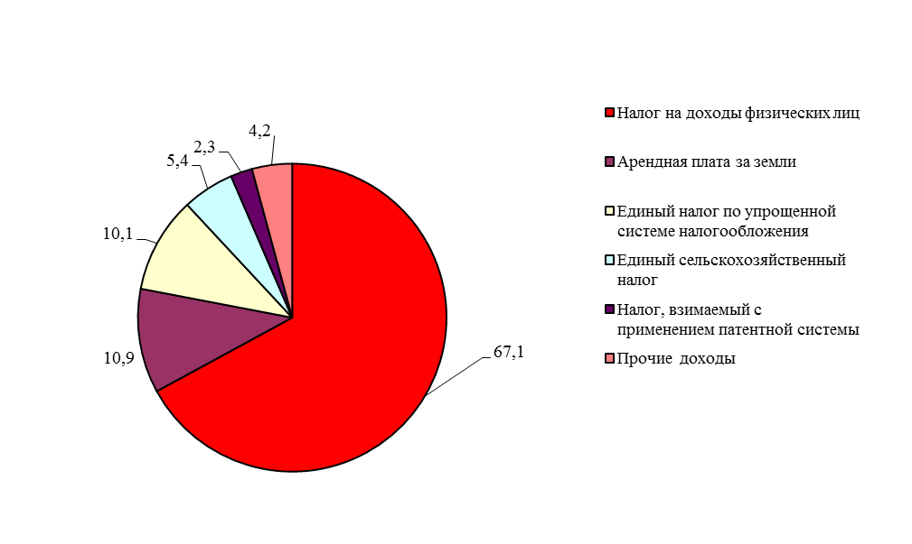
2023 год
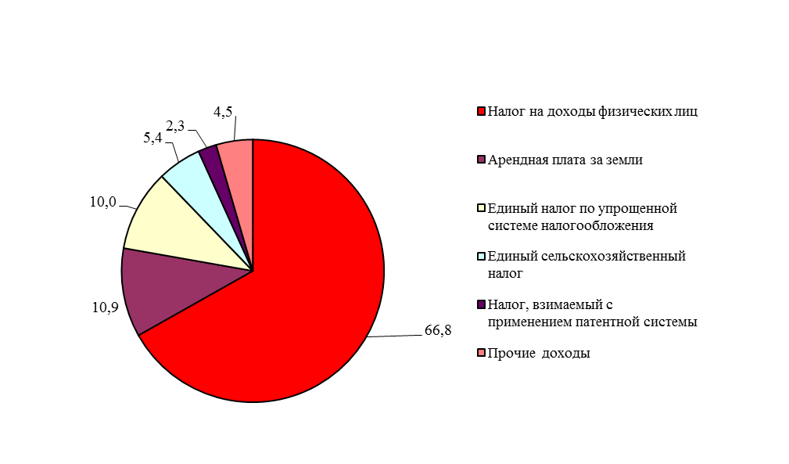

2024 год
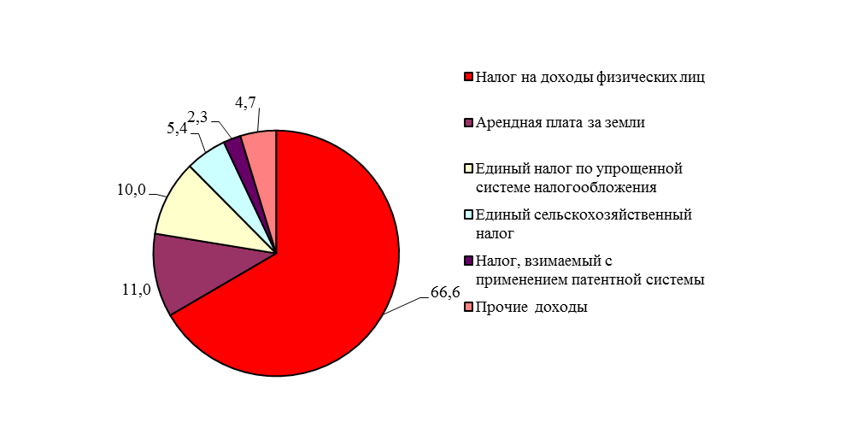

СТРУКТУРА РАСХОДОВ РАЙОННОГО БЮДЖЕТА, %

2022 год
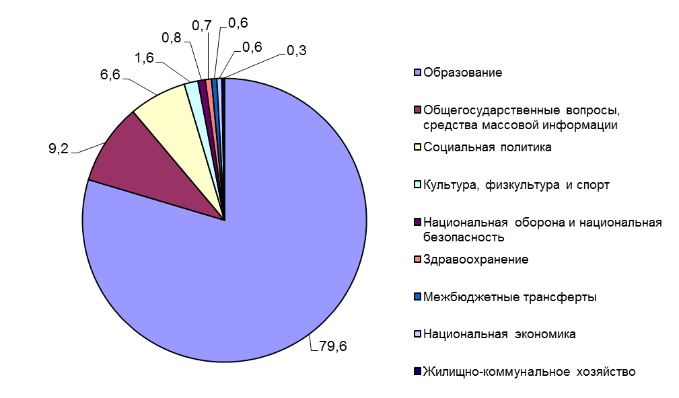

2023 ГОД

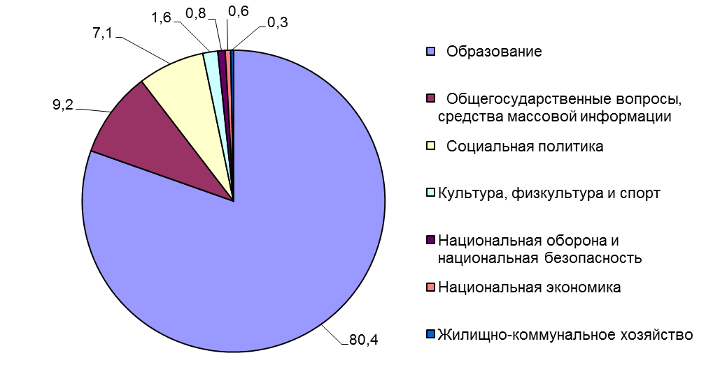

2024 ГОД

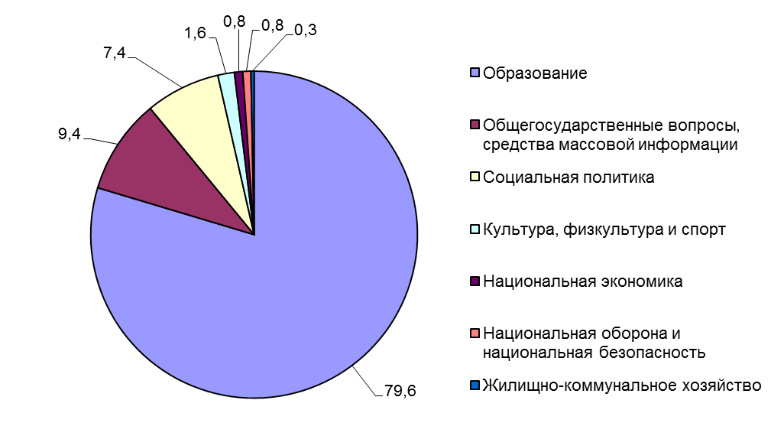

РАСПРЕДЕЛЕНИЕ БЮДЖЕТНЫХ АССИГНОВАНИЙ
ПО РАЗДЕЛАМ КЛАССИФИКАЦИИ
РАСХОДОВ БЮДЖЕТОВ

тыс. рублей
Наименование показателя (раздел) | 2020 год  (отчет) | 2021 год  (план) | 2022 год  (проект) | Плановый период |  | Динамика, %
 |  |  |  |  |  | 2021/2020 | 2022/2021 | 2023/  2022 | 2024/2023
 |  |  |  | 2023 год | 2024 год
Расходы всего | 1381912,2 | 1547724,7 | 1417360,4 | 1379038,1 | 1352383,2 | 111,9 | 91,6 | 97,3 | 98,1
Общегосударственные вопросы | 112 698,5 | 134 856,2 | 129 042,8 | 121 993,8 | 121 934,8 | 119,7 | 95,7 | 94,5 | 100
Национальная оборона | 63,2 | 60,0 | 65,0 | 60,0 | 60,0 | 95,0 | 108,3 | 92,3 | 100
Национальная безопасность и правоохранительная деятельность | 14 321,7 | 15 744,5 | 11 880,0 | 10 490,0 | 10 490,0 | 102,7 | 75,5 | 88,3 | 100
Национальная экономика | 16 359,5 | 9 846,0 | 7 901,1 | 7 917,9 | 10 822,3 | 60,2 | 80,3 | 100,2 | 136,7
Жилищно-коммунальное хозяйство | 3 943,5 | 13 253,3 | 4 313,0 | 4 100,0 | 4 100,0 | в 3 раза | 32,5 | 95,1 | 100
Образование | 1090550,2 | 1190965,4 | 1128458,9 | 1084933,7 | 1048402,9 | 109,3 | 94,8 | 96,1 | 96,6
Культура, кинематография | 4 473,9 | 5 594,1 | 6 530,9 | 6 568,6 | 6 635,0 | 125,0 | 116,7 | 100,6 | 101,0
Здравоохранение | 3 458,0 | 18 840,6 | 10 000,0 | - | - | в 5 раз | 53,1 | - | -
Социальная политика | 95 773,8 | 95 719,2 | 93 020,7 | 96 254,1 | 97 358,2 | 99,9 | 97,2 | 103,5 | 101,1
Физическая культура и спорт | 20 778,0 | 46 028,3 | 15 648,0 | 14 900,0 | 14 900,0 | в 2 раза | 34,0 | 95,2 | 100
Средства массовой информации | 2 169,1 | 2 200,0 | 2 000,0 | 1 900,0 | 1 900,0 | 101,4 | 90,9 | 95,0 | 100
Обслуживание государственного и муниципального долга | 2,2 | 2,0 | - | - | - | 90,9 | - | - | -
Межбюджетные трансферты общего характера бюджетам бюджетной системы Российской Федерации | 17 320,6 | 14 615,3 | 8 500,0 | - | - | 84,4 | 58,2 | - | -
Условно утвержденные расходы | - | - | - | 29 920,0 | 35 780,0 | - | - | - | 119,6

Муниципальная программа
муниципального образования Выселковский район
«Развитие образования»

2022 год - 1 077 719,1 тыс. рублей,
2023 год – 1 048 033,8 тыс. рублей, 2024 год – 986 860,6 тыс. рублей

За счет средств районного бюджета финансируются

- 25 дошкольных образовательных организаций, численность воспитанников – 2 581 человек
- 21 общеобразовательная организация, численность обучающихся –
6 725 человек
- 5 организаций дополнительного образования детей – детская школа искусств в станице Выселки, музыкальная школа в станице Березанской, детско-юношеская спортивная школа в станице Выселки с воздухоопорным комплексом и ледовой ареной, плавательный бассейн, центр детского творчества. Организации дополнительного образования детей посещают более 3 067 человек.

Мероприятия муниципальной программы на 2022 год
- субсидии муниципальным образовательным организациям на
выполнение муниципального задания – 856 226,6 тыс. рублей
- переход на обеспечение функционирование модели персонифицированного финансирования дополнительного образования детей – 10 326,2 тыс. рублей
- осуществление отдельных государственных полномочий по обеспечению выплаты компенсации части родительской платы за присмотр и уход за детьми, посещающими образовательные организации, реализующие общеобразовательную программу дошкольного образования – 6 008,3 тыс. рублей
- организация горячего питания обучающихся дневных общеобразовательных организаций за счет средств всех бюджетов – 46 014,4 тыс. рублей
- проведение медицинских осмотров лиц, занимающихся физической культурой и спортом по углубленной программе медицинского обследования, социальная поддержка отдельных категорий педагогических работников муниципальных физкультурно-спортивных организаций, осуществляющих подготовку спортивного резерва, и муниципальных образовательных организаций дополнительного образования детей, организация и участие в семинарах работников образования – 1 305,5 тыс. рублей
- содержание муниципальных казенных учреждений (централизованная бухгалтерия, информационно-методический центр, учреждение по материально-техническому, продовольственному обеспечению учреждений образования, другие) - 84 961,7 тыс. рублей
- обеспечение деятельности Управления образования администрации МО Выселковский район – 5 257,0 тыс. рублей
- капитальный ремонт спортивных залов, помещений при них, других помещений физкультурно-спортивного назначения, текущий и капитальный ремонт зданий, благоустройство территории школ – 7 812,0 тыс. рублей
- приобретение вакцины, мебели и оборудования для дошкольных организаций – 1 200,0 тыс. рублей
- мероприятия по участию в профилактике терроризма в части обеспечения инженерно-технической защищенности муниципальных образовательных организаций (ремонт и устройство ограждений территории детских садов и школ)– 17 860,7 тыс. рублей
- мероприятия по предупреждению детского дорожно-транспортного травматизма (Федеральный проект «Безопасность дорожного движения») – 423,7 тыс. рублей

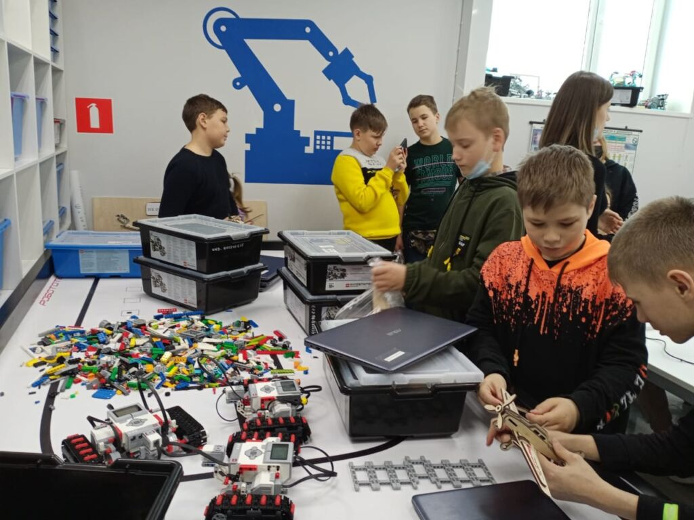

Полномочия краевого бюджета, передаваемые органам местного самоуправления Выселковского района
ОБРАЗОВАНИЕ

2022 год
585 907,3 т. р.

28561
2023 год
586 466,1 т. р.
2024 год
562 589,1 т. р.

Финансовое обеспечение государственных гарантий реализации прав на получение общедоступного и бесплатного образования в муниципальных общеобразовательных организациях (детские сады, школы)
545 859,3 тыс. рублей

Выплата ежемесячного денежного вознаграждения за классное руководство педагогическим работникам общеобразовательных организаций – 24 295,3 тыс. рублей

Компенсация расходов на оплату жилых помещений, отопления и освещения педагогическим работникам образовательных организаций, проживающих и работающих с сельских населенных пунктах, рабочих поселках
12 861,9 тыс. рублей

Обеспечение льготным питанием учащихся из многодетных семей- 1 035,9 тыс. рублей

Материально-техническое обеспечение пунктов проведения ЕГЭ – 1 729,9 тыс. рублей

Социальная поддержка отдельных категорий педагогических работников физкультурно-спортивных организаций –
125,0 тыс. рублей

Муниципальная программа
муниципального образования Выселковский район
«Развитие культуры»
2022 год – 48 688,2 тыс. рублей, 2023 год – 38 094,5 тыс. рублей,
2024 год – 38 103,3 тыс. рублей

Мероприятия муниципальной программы на 2022 год
- реализация федерального проекта «Культурная среда» (проведение ремонта здания и кабинетов детской школы искусств им. Пономаренко станицы Выселки) – 9 618,0 тыс. рублей
- выполнение муниципального задания детской школой искусств им. Пономаренко ст. Выселки и Березанской музыкальной школой – 32 328,2 тыс. рублей
- оказание муниципальных услуг муниципальными казенными учреждениями «Организационно-методический центр» и «Межпоселенческая библиотека» – 4 651,3 тыс. рублей
- содержание отдела культуры администрации МО Выселковский район – 1 185,6 тыс. рублей
- осуществление государственных полномочий по предоставлению мер социальной поддержки в виде компенсации расходов на оплату жилых помещений, отопления и освещения педагогическим работникам – 211,1 тыс. рублей
- проведение культурно - массовых мероприятий – 694,0 тыс. рублей

Муниципальная программа
муниципального образования Выселковский район
«Молодежь Выселковского района»
2022 год – 5 500,0 тыс. рублей, 2023 год – 5 128,5 тыс. рублей,
2024 год – 5 128,5 тыс. рублей

Мероприятия муниципальной программы на 2022 год
- расходы на обеспечение деятельности казенным учреждением комплексного социального обслуживания подростков и молодежи «Молодежный центр» Выселковского района – 4 093,0 тыс. рублей
- проведение мероприятий, направленных на повышение эффективности деятельности по реализации молодежной политики на территории Выселковского района, формирование здорового образа жизни молодежи – 1 407,0 тыс. рублей
Общее число молодых людей, участвующих в мероприятиях гражданско-патриотической, творческой и интеллектуальной направленности, спортивных, туристических и иных мероприятиях составляет более
12,5 тысяч человек.

Муниципальная программа
муниципального образования Выселковский район
«Развитие физической культуры и спорта»
2022 год – 11 500,0 тыс. рублей, 2023 год – 14 900,0 тыс. рублей,
2024 год – 14 900,0 тыс. рублей

Мероприятия муниципальной программы на 2022 год

- проведение физкультурно-массовых мероприятий и участие в
краевых и районных спортивных мероприятиях – 1 500,0 тыс. рублей
- в 2022 году планируется завершить строительство малобюджетного спортивного зала в станице Крупской. В связи с этим, в 2022 году создается новое автономное учреждение отрасли «Физическая культура и спорт» «Спортивный комплекс «Крупский».
На его содержание запланированы средства на 2022 год в сумме
10 000,0 тыс. рублей

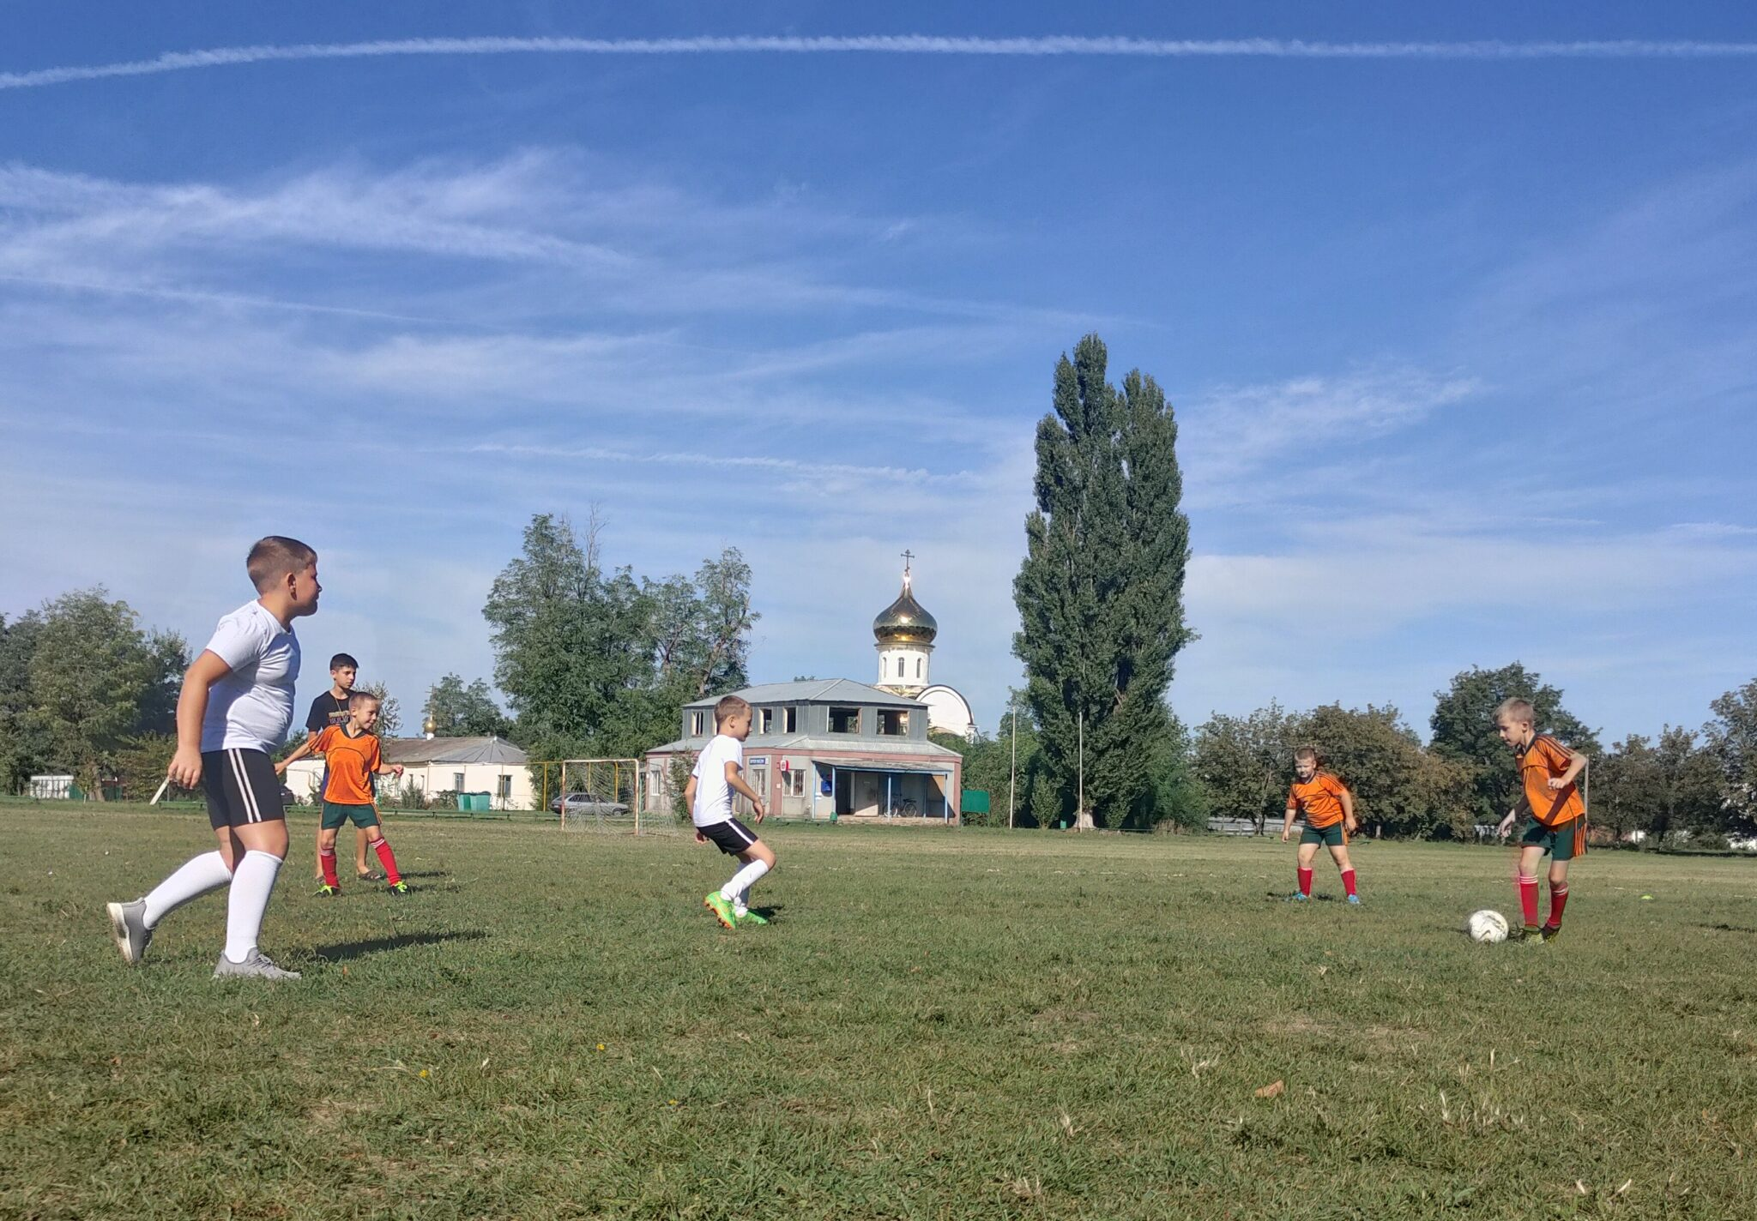

В Выселковском районе почти 50 процентов населения систематически занимается физической культурой и спортом; более 90 процентов учащихся всех школ посещают учреждения дополнительного образования спортивной направленности.

Задачи:
- вовлечение детей и подростков в систематические занятия физической культурой и спортом
- организация учебно-тренировочного процесса по культивируемым видам спорта
- проведение внутришкольных соревнований и подготовка спортсменов для комплектования сборных команд района по различным видам спорта
- тестирование выполнения нормативов Всероссийского физкультурно-спортивного комплекса «Готов к труду и обороне».

Муниципальная программа
муниципального образования Выселковский район
«Дети Кубани»

2022 год – 39 861,0 тыс. рублей, 2023 год – 41 338,1 тыс. рублей,
2024 год – 41 338,1 тыс. рублей

Мероприятия муниципальной программы на 2022 год

- обеспечение жилыми помещениями детей-сирот и детей, оставшихся без попечения родителей, в соответствии с Законом Краснодарского края «Об обеспечении дополнительных гарантий прав на имущество и жилое помещение детей-сирот и детей, оставшихся без попечения родителей, в Краснодарском крае» – 32 598,6 тыс. рублей
- организация оздоровления и отдыха детей и подростков Выселковского
района – 5 185,3 тыс. рублей
Летний отдых детей и подростков - это неотъемлемая составляющая всей жизнедеятельности детей и подростков, где гармонично должны сочетаться духовно-нравственные, рационально-познавательные начала, экологическое и патриотическое воспитание.
- мероприятия, направленные на профилактику безнадзорности и правонарушений несовершеннолетних, способствующие нравственному и духовному развитию детей, участие в районных, краевых, всероссийских конкурсах и конференциях, организация и проведение районных торжественных и праздничных мероприятий для детей в образовательных учреждения района – 1 187,5 тыс. рублей
- осуществление государственных полномочий по выявлению обстоятельств, свидетельствующих о необходимости оказания детям-сиротам и детям, оставшимся без попечения родителей, содействия в преодолении трудной жизненной ситуации, и осуществлению контроля за использованием детьми сиротами и детьми, оставшимися без попечения родителей, предоставленных им жилых помещений специализированного жилищного фонда – 884,4 тыс. рублей
- осуществление государственных полномочий по организации подвоза детей-сирот и детей, оставшихся без попечения родителей, находящихся под опекой (попечительством), в приемных или патронатных семьях к месту лечения и обратно – 18,7 тыс. рублей
- осуществление отдельных государственных полномочий по выплате единовременного пособия детям-сиротам и детям, оставшимся без попечения родителей, и лицам из их числа на государственную регистрацию права собственности – 5,2 тыс. рублей

Реализация мероприятий, предусмотренных муниципальной программой «Дети Кубани», позволит:

- создать условия для улучшения качества жизни и здоровья детей
повышения качества и доступности социальных услуг для семей с детьми, в том числе для семей с детьми – инвалидами
- совершенствования государственной системы социальной защиты
и поддержки несовершеннолетних в целях обеспечения оказания помощи детям, попавшим в трудную жизненную ситуацию
- обеспечить занятость в свободное от учебы время детей и
подростков и будут являться действенным средством профилактики асоциальных проявлений среди несовершеннолетних

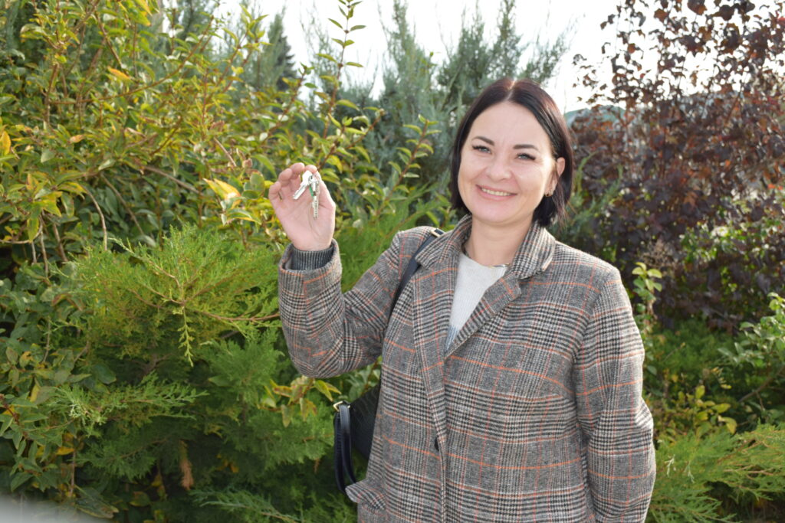

Общее количество приобретаемых жилых помещений в 2022 году – 20.
В 2023 и 2024 годах запланированы средства на приобретение 21 квартиры ежегодно.

Муниципальная программа
муниципального образования Выселковский район
«Социальная поддержка граждан»

Расходы: 2022 год –58 479,5 тыс. рублей, 2023 год – 60 194,5 тыс. рублей,
2024 год – 61 298,6 тыс. рублей

Важнейшим инструментом социальной политики в Выселковском районе является адресная поддержка населения, в первую очередь, малообеспеченных и социально уязвимых категорий граждан, а также людей пожилого возраста, инвалидов, семей с несовершеннолетними детьми.

Мероприятия муниципальной программы на 2022 год

- ежемесячная денежная выплата на содержание детей-сирот и детей, оставшихся без попечения родителей, находящихся под опекой, переданных на воспитание в приемную семью и переданных на патронатное воспитание -26 556,6 тыс. рублей, число детей, получающих выплаты – 153
- выплата ежемесячного вознаграждения, причитающегося приемным родителям и патронатным воспитателям за оказание услуг по воспитанию приемных детей – 25 092,0 тыс. рублей, число семей, воспитывающих приемных детей 46
- осуществление отдельных государственных полномочий по организации оздоровления и отдыха детей – 645,4 тыс. рублей
- осуществление отдельных государственных полномочий по организации и осуществлению деятельности по опеке и попечительству в отношении несовершеннолетних детей – 3 425,5 тыс. рублей
- доплаты к пенсиям в соответствии с нормативно-правовыми актами органов местного самоуправления муниципального образования Выселковский район – 2 300,0 тыс. рублей
- социальная поддержка общественных социально ориентированных организаций в виде перечисления субсидий – 460,0 тыс. рублей

Муниципальная программа
муниципального образования Выселковский район
«Развитие муниципального образования Выселковский район в сфере строительства, архитектуры, дорожного хозяйства и жилищно-коммунального хозяйства»
Расходы: 2022 год – 28 745,4 тыс. рублей, 2023 год – 5 146,0 тыс. рублей,
2024 год – 29 859,4 тыс. рублей

Мероприятия муниципальной программы на 2022 год
Подпрограмма «Развитие общественной инфраструктуры  муниципального значения»  15 012,8 тыс. рублей  Содержание и обслуживание муниципального жилого фонда-  1 600,0 тыс. рублей  Завершение строительства малобюджетного  спортивного зала в ст. Крупской-  4 148,0 тыс. рублей  Строительство  котельной школы № 5  в ст. Ирклиевской (софинансирование за счет средств районного бюджета)  2 668,0 тыс. рублей  Организация теплоснабжения населения (строительство (реконструкция, техническое перевооружение котельных, тепловых сетей, тепловых пунктов)) - 6 596,8 тыс. рублей  Подпрограмма «Содержание автомобильных дорог местного значения в муниципальном образовании Выселковский район»  324,4 тыс. рублей  Повышение транспортно-эксплуатационного состояния дорог местного значения | Подпрограмма «Повышение  безопасности дорожного движения»  50,0 тыс. рублей  Планируются проведение конкурсов и мероприятий среди детей в общеобразовательных и дошкольных учреждениях района по безопасности дорожного движения  Подпрограмма «Обращение с твердыми бытовыми отходами»  2 713,0 тыс. рублей  Планируется продолжение работ по рекультивации и благоустройству территории (полигона) свалки от несанкционированного выброса бытовых отходов в юго-западной части станицы Выселки  Отдельные мероприятия программы  10 645,2 тыс. рублей  Осуществление государственных полномочий по ведению учета граждан отдельных категорий в качестве нуждающихся в жилых помещениях- 645,2 тыс. рублей  Осуществление государственных  полномочий по строительству  здания ФАП в х. Память Ленина – 10 000,0 тыс. рублей

Муниципальная программа
муниципального образования Выселковский район
«Развитие сельского хозяйства и регулирование рынков сельскохозяйственной продукции, сырья и продовольствия»
Расходы: 2022 год – 7 807,5 тыс. рублей, 2023 год – 7 848,2 тыс. рублей,
2024 год – 10 739,2 тыс. рублей
Цели и задачи данной программы: создание условий для развития малого предпринимательства в АПК и улучшения материального положения жителей сельской местности, а также повышения занятости и жизненного уровня сельского населения; развитие производства сельскохозяйственной продукции малыми формами хозяйствования в АПК; предупреждение возникновения и распространения заразных и иных болезней животных, включая сельскохозяйственных животных, птиц; стабилизировать продовольственный рынок на территории Выселковского района; осуществление отдельных государственных полномочий по предупреждению и ликвидации болезней животных, их лечению, защите населения от болезней, общих для человека и животных, в части регулирования численности безнадзорных животных на территории муниципальных образований Краснодарского края.

Мероприятия муниципальной программы на 2022 год
- поддержка сельскохозяйственного производства в части предоставления
субсидий гражданам Краснодарского края, ведущим личное подсобное хозяйство, крестьянским (фермерским) хозяйствам, индивидуальным предпринимателям, осуществляющим деятельность в области сельского хозяйства – 6 332,0 тыс. рублей
- осуществление государственных полномочий по поддержке сельско-
хозяйственного производства в Краснодарском крае - 1 290,8 тыс. рублей
- проведения противоэпизоотических мероприятий и лечебно-
профилактической работы – 184,7 тыс. рублей

Муниципальная программа
муниципального образования Выселковский район
«Совершенствование земельных и имущественных отношений
в муниципальном образовании Выселковский район»
Расходы: 2022 год – 900,0 тыс. рублей, 2023 год – 900,0 тыс. рублей,
2024 год – 900,0 тыс. рублей

Основные цели программы: повышение эффективности управления муниципальным имуществом и земельными участками муниципальной собственности муниципального образования Выселковский район, оформление право собственности на объекты недвижимости и земельные участки, формирование земельных участков в собственность или аренду, совершенствование учета и начисления арендных платежей, увеличение поступлений доходов в районный бюджет.
В рамках программы реализуются мероприятия
- техническая паспортизация и регистрация права муниципальной собственности на объекты недвижимого муниципального имущества
- проведение инвентаризации, учета муниципального имущества и оформление правоустанавливающих документов
- учет договоров аренды, своевременное начисление арендных платежей, уточнение вида и назначения платежа
- оценка имущества и земельных участков
- информационное взаимодействие при ведении государственного кадастра недвижимости

Муниципальная программа
муниципального образования Выселковский район
«Экономическое развитие и инновационная экономика»
Расходы: 2022 год – 1 220,0 тыс. рублей, 2023 год – 1 170,0 тыс. рублей,
2024 год – 1 170,0 тыс. рублей
Основные цели данной программы – создание условий для развития малого и среднего предпринимательства, формирование и продвижение экономически привлекательного образа района за его пределами, развитие системы поддержки субъектов малого и среднего предпринимательства района.
В 2022 году программа реализуется в рамках
- подпрограммы «Муниципальная поддержка малого и среднего предпринимательства в муниципальном образовании Выселковский район» - 220,0 тыс. рублей
- отдельных мероприятий по обеспечению инвестиционного развития
муниципального образования Выселковский район - 1 000,0 тыс. рублей

Муниципальная программа
муниципального образования Выселковский район
«Обеспечение безопасности населения»
Расходы: 2022 год – 11 895,0 тыс. рублей, 2023 год - 10 505,0 тыс. рублей,
2024 год – 10 505,0 тыс. рублей
Мероприятия муниципальной программы на 2022 год

- осуществление деятельности казенным муниципальным учреждением «Аварийно-спасательная служба»  11 090,0 тыс. рублей  - предупреждение и ликвидация ЧС, стихийных бедствий и их последствий в Выселковском районе 500,0 тыс. рублей  - мероприятия по развитию  аппаратно-программного  комплекса «Безопасный город»  118,0 тыс. рублей | - оптимизация системы укрепления правопорядка, профилактики правонарушений, усиления борьбы с преступностью и противодействия коррупции  15,0 тыс. рублей  - профилактика терроризма  172,0 тыс. рублей
РАСПРЕДЕЛЕНИЕ БЮДЖЕТНЫХ АССИГНОВАНИЙ
ПО МУНИЦИПАЛЬНЫМ ПРОГРАММАМ
И НЕПРОГРАММНЫМ НАПРАВЛЕНИЯМ ДЕЯТЕЛЬНОСТИ
тыс. рублей
№ п/п | Наименование  программ | 2021 год (план) |  | 2022 год (проект) |  | 2023 год  (проект) |  | 2024 год  (проект)
№ п/п | Наименование  программ | всего | уд.вес в общем объеме,% | всего | уд.вес в общем объеме,% | всего | уд.вес в общем объеме,% | всего | уд.вес в общем объеме,%
 | Расходы всего | 1547724,7 | 100 | 1417360,4 | 100 | 1379038,1 | 100 | 1352383,2 | 100
Расходы в рамках программ |  | 1430287,4 | 92,4 | 1295495,7 | 91,4 | 1236258,6 | 89,6 | 1203802,7 | 89,0
1 | Развитие образования | 1128557,2 | 73 | 1077719,1 | 76 | 1048033,8 | 76 | 986860,6 | 73
2 | Развитие культуры | 44 925,9 | 2,9 | 48 688,2 | 3,4 | 38 094,5 | 2,8 | 38 103,3 | 2,8
3 | Развитие физической культуры и спорта | 1 470,0 | 0,1 | 11 500,0 | 0,8 | 14 900,0 | 1,1 | 14 900,0 | 1,1
4 | Дети Кубани | 40 928,0 | 2,6 | 39 861,0 | 2,8 | 41 338,1 | 3 | 41 338,1 | 3,1
5 | Молодежь Выселковского района | 4 986,8 | 0,3 | 5 500,0 | 0,4 | 5 128,5 | 0,4 | 5 128,5 | 0,4
6 | Обеспечение безопас-ности населения | 15 754,5 | 1,0 | 11 895,0 | 0,8 | 10 505,0 | 0,8 | 10 505,0 | 0,8
7 | Развитие муници-пального образования Выселковский район в сфере строительства, архитектуры, дорожно-го хозяйства и ЖКХ | 119 126,1 | 7,7 | 28 745,4 | 2,1 | 5 146,0 | 0,4 | 29 859,4 | 2,2
8 | Экономическое развитие и иннова-ционная экономика | 1 220,0 | 0,1 | 1 220,0 | 0,1 | 1 170,0 | 0,1 | 1 170,0 | 0,1
9 | Развитие казачества в Выселковском районе | 55,0 | - | 60,0 | - | 60,0 | - | 60,0 | -
10 | Социальная поддержка граждан | 59 305,6 | 3,8 | 58 479,5 | 4,1 | 60 194,5 | 4,4 | 61 298,6 | 4,5
11 | Информационное общество | 4 513,5 | 0,3 | 3 100,0 | 0,3 | 2 920,0 | 0,2 | 2 920,0 | 0,2
12 | Развитие сельского хозяйства и регулирование рынков с/х продукции, сырья и продовольствия | 7 919,6 | 0,5 | 7 807,5 | 0,6 | 7 848,2 | 2,1 | 10 739,2 | 0,8
13 | Совершенствование земельных и имущественных отношений | 1 507,2 | 0,1 | 900,0 | 0,1 | 900,0 | 0,1 | 900,0 | 0,1
14 | Гармонизация межнациональных отношений и укрепление единства российской нации в МО Выселковский район | 18,0 | - | 20,0 | - | 20,0 | - | 20,0 | -
Непрограммные расходы |  | 117 437,3 | 7,6 | 121 864,7 | 8,6 | 112 859,5 | 8,2 | 112 800,5 | 8,3
Условно утвержденные расходы |  | х | х | х | х | 29 920,0 | 2,2 | 35 780,0 | 2,7

ОСНОВНЫЕ ТЕРМИНЫ И ПОНЯТИЯ
Бюджет - форма образования и расходования денежных средств, предназначенных для финансового обеспечения задач и функций государства и местного самоуправления. Представляет собой главный финансовый документ страны (региона, муниципалитета, поселения), утверждаемый законодательным (представительным) органом соответствующего уровня управления
Бюджетные ассигнования – предельные объемы денежных средств, предусмотренных в соответствующем финансовом году для исполнения бюджетных обязательств
Бюджетный кредит – денежные средства, предоставляемые бюджетом другому бюджету бюджетной системы Российской Федерации, юридическому лицу (за исключением государственных (муниципальных) учреждений), иностранному государству, иностранному юридическому лицу на возвратной и возмездной основах
Бюджет программный – бюджет, сформированный на основе государственных (муниципальных) программ
Дефицит бюджета – превышение расходов бюджета над его доходами
Профицит бюджета – превышение доходов над расходами
Доходы бюджета - поступающие в бюджет денежные средства, за исключением средств, являющихся в соответствии с Бюджетным кодексом Российской Федерации источниками финансирования дефицита бюджета
Расходы бюджета – выплачиваемые из бюджета денежные средства, за исключением средств, являющихся в соответствии с Бюджетным кодексом Российской Федерации источниками финансирования дефицита бюджета
Условно утвержденные расходы – не распределенные в плановом периоде в соответствии с классификацией расходов бюджетов бюджетные ассигнования
Источники финансирования дефицита бюджета - средства, привлекаемые в бюджет для покрытия дефицита (кредиты банков, кредиты от других уровней бюджетов, ценные бумаги и другие источники)
Консолидированный бюджет – свод бюджетов бюджетной системы Российской Федерации на соответствующей территории (за исключением бюджетов государственных внебюджетных фондов) без учета межбюджетных трансфертов между этими бюджетами
Межбюджетные трансферты – средства, предоставляемые одним бюджетом бюджетной системы Российской Федерации другому бюджету бюджетной системы Российской Федерации
Дотации – межбюджетные трансферты, предоставляемые на безвозмездной основе и безвозвратной основе без установления направлений и (или) условий их использования
Субвенции – целевые средства на обеспечение передаваемых полномочий
Субсидии – выплаты потребителям, предоставляемые за счет государственного или местного бюджета, а также выплаты специальных фондов для юридических лиц, местных органов власти, других государств. В соответствии с Бюджетным кодексом Российской Федерации следует различать два вида субсидий: субсидии – межбюджетный трансферт, предоставляемый в целях софинансирования расходных обязательств нижестоящего бюджета; субсидия – денежные средства, предоставляемые из бюджетов и внебюджетных фондов юридическим лицам (не являющимся бюджетными учреждениями) и физическими лицами
Плановый период – два финансовых года, следующие за очередным финансовым годом
Сбалансированность бюджета – один из основополагающих принципов формирования и исполнения бюджета, состоящий в количественном соответствии (равновесии) бюджетных расходов источникам их финансирования

